CENTRO DE EDUCAÇÃO INFANTIL ANJO AZUL
Rua 31 de Março/nº 1508
Lacerdópolis – SC
CEP: 89660 000
Fone: (49) 3552 0279
Coordenadora; Marizane Dall’Orsoletta
E mail: ceianjoazullacerdopolis@gmail.com
Blog: www.ceianjoazul.blogspot.com

Professoras: Andressa e Fernanda
Prof. Auxiliar: Ana Cristina
Carga horária: 15 horas semanais (plataforma/grupo WhatsApp)
PRÉ II FIQUEM EM CASA...
APROVEITEM SEU TEMPO, ESTUDEM E BRINQUEM
SUGESTÕES DE EXPERIÊNCIAS DE APRENDIZAGEM

- Apresentar para a criança a história: O SANDUICHE DA MARICOTA. Link:
https://www.youtube.com/watch?v=mFlk2auxjPs&feature=youtu.be
- Fazer a dobradura da galinha Maricota. Pode usar a sua criatividade utilizando materiais que tem na sua casa.

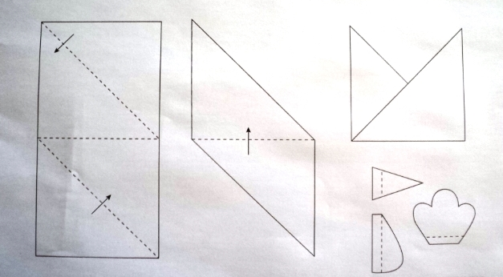

- Escrever o nome da galinha em uma ficha, em seguida recortar cada letra e deixar a criança tentar montar a palavra.

M | A | R | I | C | O | T | A

- Escolha dois animais da história e faça um lindo desenho.
- Com a ajuda de um adulto, escreva o nome dos animais que apareceram na história.
- Brincar de imitar o som de diferentes animais.
- Fazer uma lista de alimentos que iniciem com a letra “S”.
- Brincadeira: Qual é o alimento? (Vendar os olhos da criança e oferecer diferentes sabores de alimentos para ela. A criança deverá descobrir qual é o alimento.)
- Na história o autor cita vários animais. E você tem algum animal de estimação na sua casa? Gostaria muito de conhecer ele. Pode fotografar ou até mesmo desenhar o seu animal.
- Que tal agora com a ajuda da mamãe fazer um delicioso sanduíche. Na história, os animais queriam colocar seus alimentos preferidos, vamos mudar um pouco, e colocar os alimentos que são muito bons para nossa saúde! BOM APETITE!

OBS: Os pais que quiserem, podem postar em suas redes sociais as crianças realizando as atividades/experiências. São experiências de aprendizagens que poderão ser repetidas durante o período. Aproveite cada momento com seus filhos. “Família e escola: uma parceria de sucesso!”

